В домашних условиях советуем такую схему занятий: ходьба, движение руками и дыхательные упражнения, упражнения для плечевого пояса, упражнения для наружных мышц глаз, самомассаж глаз и шеи, упражнения на расслабление, дыхательные упражнения.
Тренировка наружных мышц глаз:
• В положении сидя при неподвижной голове медленно перевести взгляд с пола на потолок и обратно, затем слева направо и обратно (10-12 раз),
• Круговые движения глазами в одном и другом направлении (4-6 раз),
• Частое моргание в течении 20 сек.
Тренировка внутренних мышц глаз:
• На стекле окна на уровне глаз прикрепить круглую метку диаметром в 3-5мм на расстоянии 30-50см от глаз. За окном найти любой предмет и переводить взгляд то на метку, то на этот предмет.
• Упражнение выполнять 2 раза в день. В первые 2 дня – в течении 3 мин., в
последующие дни - 10 мин. (25-30 дней), через 10-15 дней – повторить тренировку.
• Для укрепления внутренних глазных мышц очень полезны тренировки с мячом: броски и ловля с передачей другому, броски в стену, в мишень, броски в кольцо, игры в теннис, волейбол, удары ногой по футбольному мячу в цель.
Предлагаем Вам еще несколько укрепляющих упражнений, чтобы внести в ваши тренировки с детьми некоторое разнообразие:
• Закрыть глаза. Поморгать сомкнутыми веками.
• Вращение. Закройте глаза, влево, вверх, вправо, вниз, потом в обратном
направлении (Это упражнение можно выполнять при открытых глазах).
• Смотрите перед собой 30 сек., быстро моргая, затем 30 сек. неподвижно смотрите перед собой. Как только появится у вас свободная минутка, выполняйте с ребёнком эти упражнения. Поверьте, что глаза – самый ценный и удивительный дар природы, самый важный орган чувств, а поэтому заслуживает исключительного внимания.

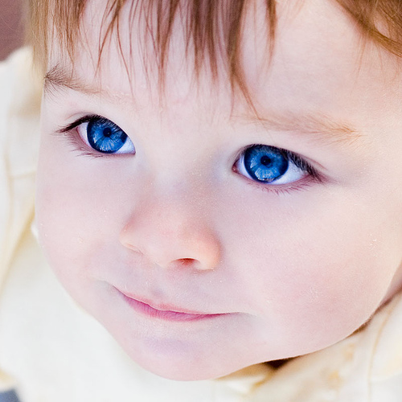

В настоящее время охрана зрения трактуется не как пассивное неупотребление зрения, а как комплекс лечебно-гигиенических и психолого-педагогических мероприятий, направленных на предупреждение дальнейшего снижения зрения и его развития.
Необходимо:
- выполнять рекомендации врача, если ребенку назначили очки, приобрести их и приучить ребенка пользоваться ими; следить за чистотой линз;
- следить за соблюдением правил гигиены при зрительной работе; расстояние до текста 30-35см, освещение настольной лампы, необходим перерыв, смотрение телевизора на расстоянии 3-4 метра при освещенной комнате.
Как проводить коррекционную гимнастику для глаз и мышц рук
У ребенка с нарушением зрения наблюдается отставание в развитии координации, необходимо вырабатывать эти навыки каждодневно. Без приобретения навыков координации, без автоматизации согласованных действий рук и ног дети будут испытывать большие трудности в обучении, прежде всего, в письме, рисовании и т.д. Важное значение в развитии координации движений имеют мелкие движения рук. У детей с нарушением зрения контроль над собственным движением снижен, поэтому движения у детей развиты недостаточно, пальцы рук малоподвижны, напряжены.
Положительно влияют на снижение утомляемости, на развитие кисти рук и пальцев регулярное занятия коррекционной гимнастикой для рук. Такие упражнения проводят ежедневно. Длительность от 5 до 10 минут. Занятия проводятся в свободное время, особенно после зрительной работы в виде активного отдыха детей. Для детей 3-5 лет занятия составляют из 4-5 упражнений, для детей 6-7 лет – 6-7 упражнений, выполняются от 3 до 10 раз каждое.
При проведении рекомендуемых занятий коррекционной гимнастикой родители должны показать как выполняется упражнения, подробно объяснить непосредственно перед ребенком на расстоянии 1-1,5м от него детей.

